Plans de gestion des sites LIFE Elia

UG:UL204 - Circuit: 380.1,380.2: pylône 41 au 42
Nom complet de l’UG: BRUME/GRAMME 380KV LI

Action LIFE: Mare : 2 polygone(s) (0.02, 0.08 ha)
Autres actions LIFE sous cette/ces portée(s): Verger; Lisière restaurée; Lisière; Gestion d’habitat sensible

Commune(s): Ferrieres

Triage(s) DNF concerné(s): Hamoir (GERARD Philippe - GSM: 0477/781.208)

Cantonnement(s) DNF concerné(s):AYWAILLE (04/247 99 90)
Info actualisées sur Le portail environnement de Wallonie

Gestionnaire (+ Propriétaire):
ID | Gestionnaire | Propriétaires
PC_746 | Mare, pas de gestion | Societe/Immoville
PC_48 | Mare, pas de gestion | Commune De Ferrieres
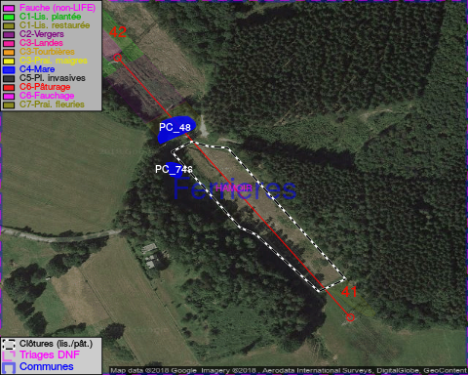

GESTION:

Objectif à long terme :

Mares laissées à leur évolution naturelle

Détail par portée
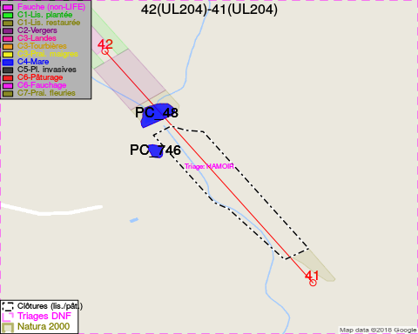
Adresse propriétaire:
- [PC_746] Societe/Immoville: Al De Wesomont 1 Ferrieres
- [PC_48] Commune De Ferrieres: Pl De Chablis 21 Ferrieres

Document réalisé le 08/05/2018

